第一章

### 1.1.1音频信号通过A/D和D/A转换后越接近原始的模拟音质就越好。

采样频率，量化比特率、量化噪声和频率响应是衡量A/D转换器性能的重要参数

为了提高数字音频的质量，需要提高采样频率和量化精度。但是这样子的不断改进又使得

音频信号的数据量很大不便于传输，所以需要音频压缩技术，大部分的压缩技术

都是有损压缩。不能无限制的压缩音频。

常见的压缩技术MP3、WMA、RM.

在专业领域不能采用压缩技术，必须是原始音频。

## 1.1.2数字音频的格式

1）PCM ：脉冲编码调制，CD Audio采用，一张光盘只能容纳72分钟的音乐。

优点：音质好。

缺点：体积大。

2）WAV：Windows平台及其应用支持。

优点：音质非常好，适合多媒体开发，保存音乐和音效素材。

3）MP3：音质好，压缩比比较高，被大量软件支持，应用广泛。

4）WMA: 低码率下的表现难有对手，适用于数字电台，低要求音乐欣赏。

5）OGG：可以用比MP3更小的码率实现比MP3更好的音质，高中低码率下都有良好的表现。

适用于更小的存储空间获取更好的音质

6）RA：Real Networks 格式。

优点：码率可控，支持多种编码，可边读边放，适用于音乐网站及互联网

7）MPC：高频表现极佳，是最适于音乐欣赏的有损编码

8）MP3PRO：低码率下的音质之王

9）APE：无损压缩格式，音质非常好，适用于最高品质的音乐欣赏及收藏

10）AAC：支持多个音轨，语言兼容能力强，编码效率高，适用于音乐网站，音乐社区，音乐节目

### 1.1.3 视频的相关概念

视频是图像的集合。图像是视频的最小单位。电视中每一幅图像叫一帧，电影中每一幅图像叫一格。

产生平滑效果视频的条件：电影每秒24格，电视每秒25帧或30帧。

### 1.1.4常见视频格式：

1)普通视频格式：AVI，nAVI，DV-AVI，MPEG，DivX，MOV（Apple公司采用）,

2)网络视频格式: asf,wmv,rm,rmvb

### 1.2数字音视频的编码解码技术

衡量一个压缩技术好坏的指标：

1.压缩比要大

2.恢复效果要好，要尽可能的恢复原始数据

3.在保证质量的前提下尽量提高压缩比，压缩算法要简单，尽量实现实时压缩，解压

**已经标准化的压缩技术：MPEG-1，MPEG-2，H.261/H.263**

### 1.2.1音频数据的编码解码

**编码：将音频波形文件转换为高度压缩形式，该形式也叫做比特流。**

**解码：将比特流重新转换为波形文件**

### 两类主要音频文件

1. **无损格式：WAV,PCM,APE,TTA,FLAC,AU**

**性能比较**

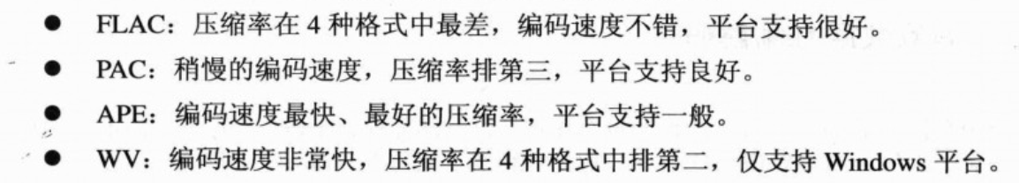

**2.有损格式：MP3,OGG,WMA,AAC等等**

**性能比较**

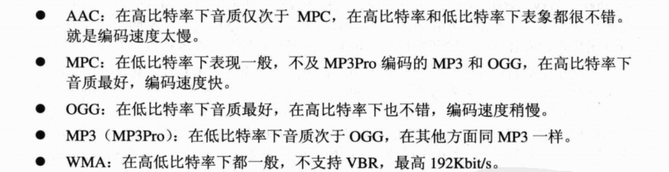

**更详细的报告**

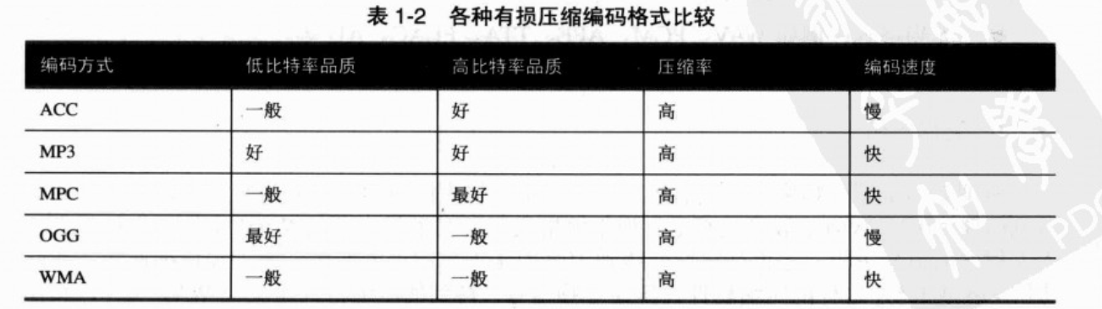

### 1.2.2视频数据的编码解码

#### 1.有损和无损压缩

所有高压缩的算法都是有损压缩。

#### 2.帧内压缩有帧间压缩

帧内压缩：也称为空间压缩，只压缩本帧的图像大小跟静态图像压缩类似，有损压缩，压缩后仍然可以按帧编辑。

帧间压缩：也称为时间压缩。一般是无损压缩。帧差值算法是就是一种典型的帧间压缩

### 3.对称和不对称编码

**对称性是压缩编码的一个关键特征。**

**对称（Symmetric）：压缩和解压占用相同的计算处理能力和时间。适合于实时压缩和传送视频，如视频会议。**

**不对称（Asymmetric）：以不同的速度进行压缩和解压。**





### 1.5音视频开发工具



